Mybatis开发步骤整理

# MyBatis的工作流程：

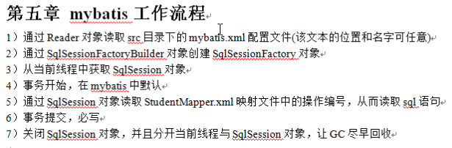

# 环境搭建过程：

## 导入jar包

一般把jar包拷贝到WEB-INF/lib/下，然后添加到路径（Build Path）。

mybatis的核心包和依赖包

mysql的驱动包

log4j包（日志输出）

## 创建数据库的表格（table）与Java中的POJO

数据库的table通过mapper文件中的ResultMap实现一一对应起来。

表格的字段Field与POJO中的属性一一对应。

## 创建mybatis全局配置文件（configuration文件）如SqlMapperConfig.xml

**(可以引入properties文件，把driver、url、usernaem、password等写入properties文件)**

configuration-environments-environment-dataSource

## 创建mapper映射文件（包括sql语句） 如user.xml

mapper-resultMap-insert-…

学习：

**Resource 类**

# JDBC开发

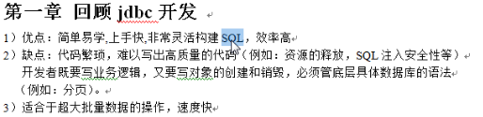

# Hibernate开发：

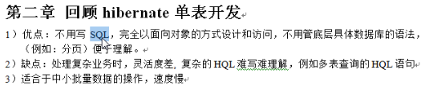

# mybatis开发：

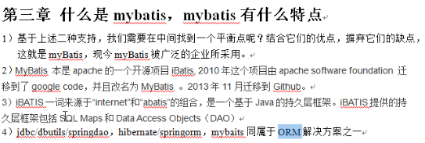

公司的发展经历：

